L E M B A R K E R J A P E S E R T A D I D I K  LKPD IPA  “Ginjal Penyaring Darah”  Kelas VIII · Fase D · Bab 2: Struktur dan Fungsi Tubuh Makhluk Hidup · Sub Bab D. Sistem Ekskresi · Tema: Generasi Sehat dan Bugar | 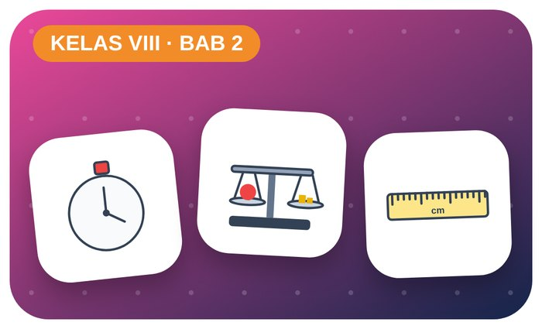

Kelompok :
Kelas : | VIII / ....
Anggota : | 1.  2.  3.  4.  5.  6.

A. Petunjuk Belajar
1. Isilah identitas kelompok yang meliputi nama kelompok dan nama anggota.
2. Baca permasalahan dengan cermat, lalu jawablah pertanyaan sesuai instruksi.
3. Lakukan kegiatan sesuai langkah kerja dengan teliti dan hati-hati.
4. Diskusikan jawaban bersama kelompok, lalu kumpulkan LKPD kepada guru.

B. Capaian Pembelajaran
Mengidentifikasi sistem organisasi kehidupan serta menganalisis keterkaitan sistem organ dengan fungsinya, termasuk kelainan atau gangguan yang dapat muncul pada sistem organ tertentu (sistem pencernaan, sistem peredaran darah, dan sistem pernapasan).

C. Tujuan Pembelajaran
1. Menjelaskan organ ekskresi dan fungsinya.
2. Memodelkan proses penyaringan di ginjal.

Tahap 1: Orientasi Murid pada Masalah

Permasalahan:
Petugas UKS menempel poster “Cek warna urinmu!”. Urine yang pekat menandakan tubuh kurang minum. Siswa bertanya, bagaimana ginjal membuat urine?
Bagaimana ginjal menyaring darah?

Tahap 2: Mengorganisasikan Murid untuk Belajar

Berkumpullah sesuai kelompok yang telah ditentukan dan diskusikan pertanyaan berikut berdasarkan permasalahan di atas.
AYO DISKUSI
1. Sebutkan organ ekskresi dan zat yang dikeluarkan!

2. Mengapa kita harus cukup minum air?

Tahap 3: Membimbing Penyelidikan Kelompok maupun Individu

Kegiatan A — Model Filtrasi Ginjal

Ayo Membaca!
Ginjal menyaring darah di nefron melalui tiga tahap: filtrasi (glomerulus), reabsorpsi (tubulus proksimal), dan augmentasi (tubulus distal).
● Organ ekskresi: ginjal (urine), kulit (keringat), paru-paru (CO₂), hati (empedu).
● Minum ± 8 gelas air per hari.
● Gangguan: batu ginjal, nefritis, diabetes melitus.
Alat dan bahan: corong, kertas saring, kapas, air, pewarna makanan, pasir halus, manik-manik/kacang hijau, gelas.
Langkah kerja:
1. Campurkan air, pewarna, pasir, dan manik-manik (mewakili darah).
2. Saring dengan kapas di corong (filtrasi kasar).
3. Saring lagi dengan kertas saring.
4. Amati zat yang tertahan dan yang lolos.
Tabel Pengamatan
Komponen | Tertahan di saringan? | Mewakili apa dalam darah/urine
Manik-manik
Pasir halus
Pewarna
Air
Ayo Menjawab!
1. Apa yang diwakili manik-manik yang tertahan saringan?

2. Mengapa urine orang sehat tidak mengandung glukosa?

Tahap 4: Mengembangkan dan Menyajikan Hasil Karya

Presentasikan model dan poster “Sayangi Ginjalmu”.

Tahap 5: Menganalisis dan Mengevaluasi Pembelajaran

Refleksi Diri
Berapa gelas air yang kamu minum hari ini? Apa targetmu?

“Tubuh yang sehat adalah karunia Tuhan — jagalah dengan bergerak, makan bergizi, dan istirahat yang cukup.”

